**1ve 2 KASIM NEMRUT TUR PROGRAMI**

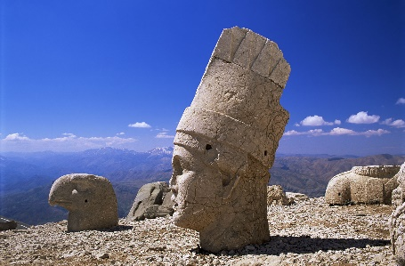

* Saat 13.30 Kongre Merkezi Önünden Hareket,
* Pütürge Güzergahından Nemrut’a Hareket,
* Gerekli Molaların Ardından Nemrut Milli Parka Varış
* (Nemrut Dağı,1987'de [Unesco](http://tr.wikipedia.org/wiki/UNESCO) Tarafından [Dünya Mirası Alanı](http://tr.wikipedia.org/wiki/D%C3%BCnya_Miraslar%C4%B1) İlan Edilmiştir. 1988 Yılından Beri Millî Parktır.)
* Güneşin Muhteşem Gösterisine Seyirci Oluyoruz.
* Saat 18:00 Hareket
* Saat 20:00 Kongre Merkezine Varış

**Ücret kişi başı: 1000 TL (Ulaşım ve rehberlik hizmeti)**

**Kayıt: Ibana ödeme, açıklama kısmına isim ve telefon yazılması ricadır.**

**Iban bilgileri: Akbank Taner Günel TR 880004600060888000150368**

**NOT: Nemrut dağının zirvesi 2150 metre yükseklikte ve çok soğuktur. Spor ayakkabısı ve kazak, hırka alınması tavsiye olunur.**

**Tur ile ilgili sorularınız için;**

**Taner Bey’e ulaşabilirsiniz.**

**05352218976**